1. ¿Qué es un usuario root en   Linux?

En Linux el usuario root es aquel que tiene todos los permisos en el sistema operativo, es decir, es el súper administrador. Puede acceder a cualquier archivo y también ejecutar cualquier comando, incluidos los que nunca deberías ejecutar. El usuario root puede hacer lo que quiera en el sistema operativo, así que hay que utilizarlo con mucho cuidado porque podríamos llegar a dejar nuestro sistema inutilizable por un comando mal ejecutado

1. ¿Por qué ubuntu no me deja establecer la contraseña durante la instalación?

El usuario root ya existe por defecto cuando se crea un sistema Linux, por lo tanto no es necesario crear este usuario ni su contraseña.

1. ¿Cuáles son los procesos típicos de Linux?

Existen fundamentalmente dos tipos de procesos en Linux:

* Procesos en primer plano (también denominados procesos interactivos): estos se inicializan y controlan a través de una sesión de terminal. En otras palabras, tiene que haber un usuario conectado al sistema para iniciar dichos procesos; no se han iniciado automáticamente como parte de las funciones/servicios del sistema.
* Procesos en segundo plano (también denominados procesos automáticos/no interactivos): son procesos que no están conectados a una terminal; no esperan ninguna entrada del usuario.

Estos son tipos especiales de procesos en segundo plano que comienzan al inicio del sistema y continúan ejecutándose para siempre como servicio; no mueren. Se inician como tareas del sistema (se ejecutan como servicios), de forma espontánea. Sin embargo, un usuario puede controlarlos a través del proceso de inicio.

1. ¿Cómo identificarlos?

Si se desea obtener información en tiempo real, se puede utilizar el comando **top** que hace la misma función que el comando **ps** pero mantiene el listado de procesos monitoreando en pantalla.

Ubica el pid del proceso.

Presiona la tecla **k**.

Escribe el pid del proceso y presiona enter.

Esto enviará una señal para terminar con el proceso asociado a este pid.

Para visualizar los procesos que un usuario en particular está ejecutando utilizamos **ps -u**. 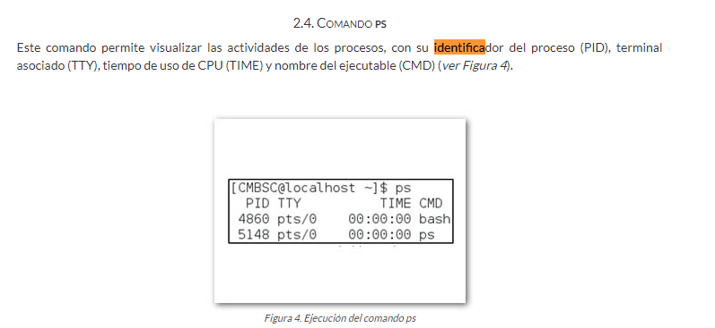

en el momento de instalar, no pide una clave para el superusuario *root*, por lo que al usuario que instala la distribución se le concede la posibilidad de acceder con

privilegios de superadministrador con el comando *sudo*

El comando *sudo* debe antepornerse a cualquier comando que requiera privilegios de super administrador.

Ejemplo: *sudo aptitude install apache2*

Si no queremos ingresar a la cuenta de* root* con *sudo* es necesario darle la clave al *superusario root* para ello entramos por ultima vez con sudo*sudo su -**passwd root*Nos pide la clave para el usuario root por dos veces. En el futuro paraacceder como usuario root solo tendremos que escribir

*su -*

Nos pedirá la clave y listo.